Уважаемые родители!

Конкурс поделок из пластилина «ВОЛШЕБНИК-ПЛАСТИЛИН». Это конкурс для тех, кто любит лепить из пластилина!
Пластилин – отличное изобретение человека. Лепка из пластилина – это не только весело и интересно, но и полезно для развития мелкой моторики и воображения. Представьте только: с помощью пластилина можно не просто создавать интересные фигурки и вылепить любой предмет из нашей повседневной жизни, но и слепить что-то глобальное в уменьшенном размере, например, модель вселенной или модель двора, детской площадки и многое другое. Ведь так здорово, когда из разноцветных брусков можно слепить все, что хочется. С такими поделками можно играть, а можно снять целый пластилиновый мультфильм! Или можно нарисовать картину из пластилина – эта техника называется пластилинографией.
Лепка из пластилина – очень увлекательное занятие для детей и взрослых! Пластилиновые фантазии не ограничены! Вместе с пластилином можно использовать и другие подручные материалы.
Приглашаем всех желающих принять участие в творческом конкурсе «Волшебник-пластилин»!
Мы ждём ваши интересные пластилиновые поделки, картины, мультфильмы и фотографии!
Конкурс проводится среди воспитанников детского сада и воспитанников ГКП МБОУ «Веселоярская СОШ имени Героя России Сергея Шрайнера»

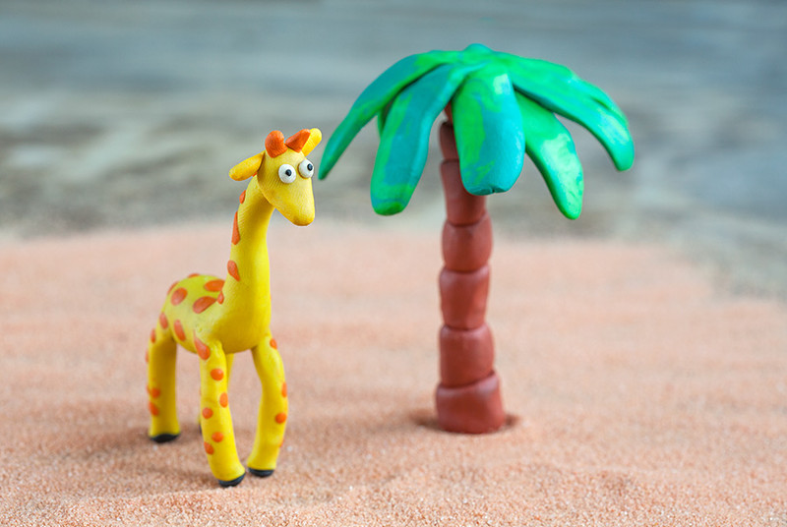

Муниципальное бюджетное дошкольное образовательное учреждение
"Веселоярский детский сад «Сказка»

Приказ
От «___» ________ 2020 г. №______

О проведении творческого конкурса
«Волшебник-пластилин»

С целью совершенствования навыков работы с пластилином, стимуляции интереса к изобразительной деятельности и декоративно-прикладному творчеству и вовлечения детей и взрослых в творческий процесс, взаимодействия детского сада, школы и семьи

ПРИКАЗЫВАЮ:
- Провести в МБДОУ «Веселоярский детский сад «Сказка» творческий конкурс «Волшебник-пластилин» в период с 23.11.2020 г. по 04.12.2020 г.
- Утвердить «Положение о смотре-конкурсе» (Приложение).
- Утвердить состав жюри конкурса:
Председатель жюри: В.А.Ковалева, заведующий МБДОУ «Веселоярский детский сад «Сказка»;
Члены жюри:
- Полянская Л.Н., музыкальный руководитель МБДОУ «Веселоярский детский сад «Сказка»;
- Панкова Е.А., учитель ГКП МБОУ «Веселоярская СОШ имени Героя России Сергея Шрайнера»
- Починкина В.В., член родительского комитета МБДОУ «Веселоярский детский сад «Сказка»;
- Барбашова О. В., член родительского комитета МБОУ «Веселоярская СОШ имени Героя России Сергея Шрайнера»
- Контроль за исполнением приказа оставляю за собой.

Заведующий МБДОУ «Веселоярский
детский сад «Сказка» Ковалева В.А.

Муниципальное бюджетное дошкольное образовательное учреждение
"Веселоярский детский сад «Сказка»
«Утверждаю»

Заведующий МБДОУ
«Веселоярский детский сад «Сказка»
____________ В. А. Ковалёва
Приказ от _________ 2020 г. №____

Положение
о творческом конкурсе
«Волшебник-пластилин»
1. Организация конкурса. Организаторами конкурса являются МБДОУ «Веселоярский детский сад «Сказка» и МБОУ «Веселоярская СОШ имени Героя России Сергея Шрайнера». В соответствии с планом взаимодействия проводится творческий конкурс «Волшебник-пластилин»
2. Цель – совершенствование навыков работы с пластилином, стимуляция интереса к изобразительной деятельности и декоративно-прикладному творчеству и вовлечения детей и взрослых в творческий процесс, взаимодействие детского сада, школы и семьи

3. Задачи:
- развить творческие способности детей, воображение и фантазию;
- способствовать формированию у детей навыков работы с пластичными материалами, развивать моторику рук;
- выявить одаренных детей, активизировать их интеллектуальную и творческую деятельность;
- раскрыть индивидуальность и потенциал каждого и оказать помощь в реализации творческих способностей;
- привлечь детей, родителей и педагогов к творческой и совместной деятельности;
- создать условия творческой состязательности.

4. Участники конкурса:
В конкурсе принимают участие: семьи воспитанников; дети под руководством педагога.
На этикетке работы необходимо указать «Семейная работа», «Работа воспитанника с педагогом (ф.и.о.)»
5. Критерии оценки:
Соответствие заявленной тематике (от 1 до 3 баллов).
Название работы (3 балла)
Эстетичность оформления (от 1 до 3 баллов).
Оригинальность и творчество в оформлении поделки (от 1 до 3 баллов).
Композиционное (наличие сюжетной линии) и цветовое решение (от 1 до 3 баллов).
Критерии: 0 – отсутствует; 1 балл – частично, 2 балла – наличие критерия, 3 балла – соответствует в полной мере.
Победитель определяется по наибольшему количеству набранных баллов.
6. Дополнительные условия
Жанр и техника исполнения выбираются авторами. Запрещается использование в изготовлении поделок колющие и режущие предметы.
Участники конкурса представляют творческие работы из пластилина (рисунок, поделка и т.д.)
Работы предоставляются воспитанниками ДОУ в детский сад, воспитанниками ГКП в школу. Члены жюри от ДОУ работы воспитанников оценивают в ДОУ, работы воспитанников ГКП по фотографиям, присланным на электронную почту членам жюри. Члены жюри от школы оценивают работы воспитанников ГКП в школе, работы воспитанников ДОУ по фотографиям, присланным на электронную почту членам жюри.
7. Сроки проведения конкурса-выставки:
Основной этап: с 23 ноября по 01 декабря 2020 г.
Работа жюри: 2-4 декабря 2020 г.
Итоги конкурса-выставки и торжественное награждение победителей и участников в группах воспитанников.
8. Информационная поддержка конкурса-выставки:
Информация о конкурсе будет освещаться на сайте детского сада: http://dsvsrub.edu22.info/
Положение о конкурсе будет размещено на сайте детского сада.
9. Подведение итогов
Жюри по результатам конкурса в соответствии с критериями оценивания, указанными в пункте 4 настоящего Положения, определяет победителей по наибольшему количеству набранных баллов путем заполнения пунктов критериев.
Победители определяются среди семей воспитанников, и педагогов с детьми, принимавших участие в конкурсе.
10. Награждение. Все участники конкурса получают сертификаты. Победителям вручают дипломы за 1,2,3 место.

Критерии оценивания творческих работ

Критерии  Участник | Соответствие заявленной тематике (от 0 до 5 баллов). | Название (3 балла) | Эстетичность оформления (от 0 до 5 баллов). | Оригинальность и творчество в оформлении поделки (от 0 до 5 баллов). | Композиционное (наличие сюжетной линии) и цветовое решение (от 0 до 5 баллов). | Итого:

Критерии: 0 – отсутствует; 1 балл – частично, 2 балла – наличие критерия, 3 балла – соответствует в полной мере.

